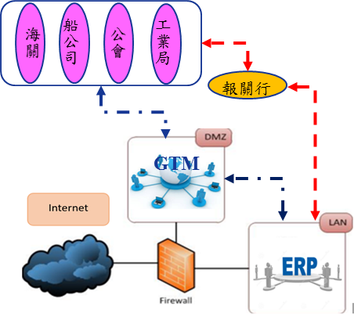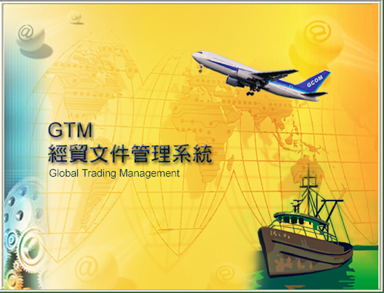

**傳統進出口報關****，進出口商直接委託報關行，依據**

**Packing list與Invoice，人工編制進出口文件。**

**傳統進出口報關有兩多!**

**費用多，每一筆報關文件製作費平均1,000~2,000。**

**問題多，常發生企業內部與外部資料不一致問題。**

**GTM系統幫您建立與應用企業貿易大數據**

**擁有GTM系統快趁現在**

**快撥大容電腦服務專線：02-87726699**

**GTM系統讓進出口商輕鬆節費**

**A方案購買GTM系統，整合ERP，，與相關單位電子傳輸，設專人自行報關，報關費用全都省下。**

**B方案購買GTM系統，整合ERP，與相關單位電子傳輸，委託報關行提供專業服務與臨場臨櫃服務，報關費用最高省1/2。**